Мероприятие, посвященное Международному женскому дню 8 марта
«Весенний вальс».
7 марта в Районном доме культуре прошел праздничный концерт, посвященный Международному женскому дню 8 марта «Весенний вальс».
Особых поздравлений удостаиваются наши любимые мамочки, ведь для каждого человека мама – самый близкий и родной челок на земле.
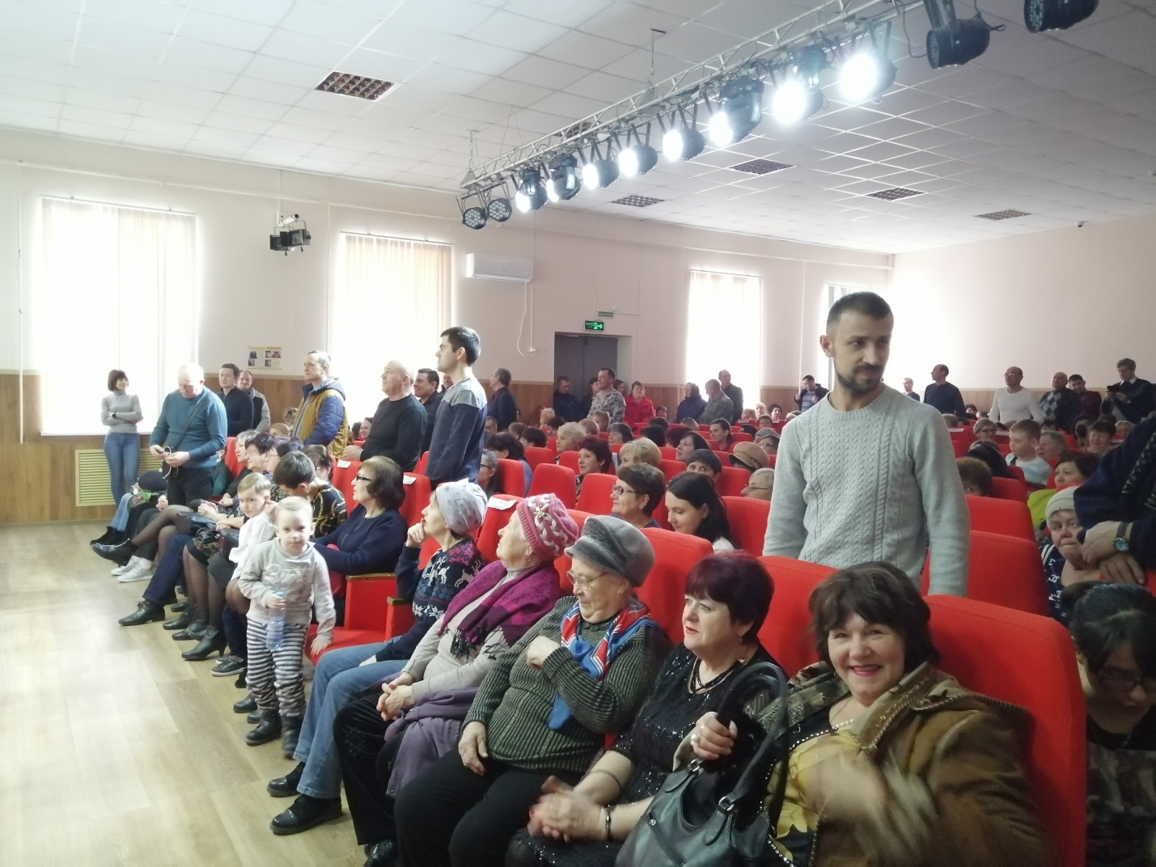
С прекрасным праздником наших дорогих женщин поздравил глава Иловлинского муниципального района Гель И.С.
В концерте принимали участие: подрастающее поколение ведущих студии актерского мастерства «Акцент», Танцевально-спортивный клуб «Кристалл», ансамбль скрипачей «Каприччио» Иловлинской Детской Школы Искусств, Образцовый художественный ансамбль народной песни «Ручеёк», ансабль «Первоцветы», Образцовый художественный ансамбль танца «Сувенир», «Радость», Яваев К., Коробова А., Бондаренко С., Дмитрий и Ирина Колачевы, Студия эстрадного вокала «MagicVoice».

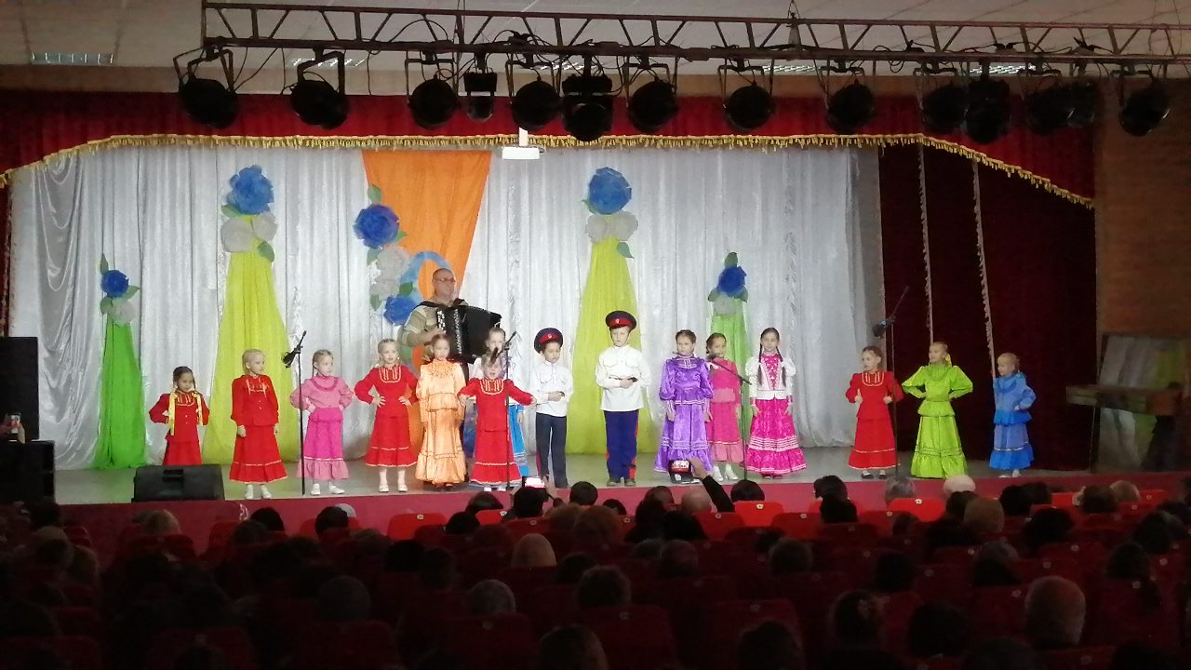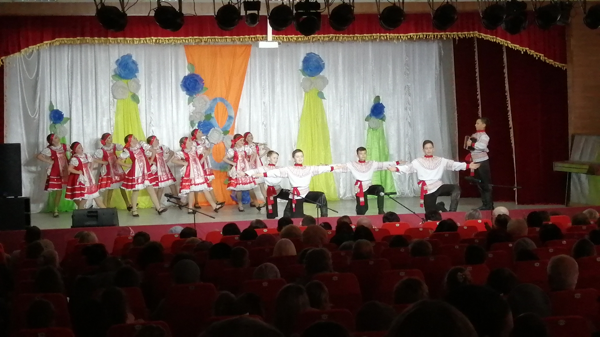

Праздник, несомненно, привнес в жизнь наших прекрасных мам и бабушек атмосферу весенней радости и счастья.
